Metodikk for standardiserte pasientforløp HMN-RHF.
Først utarbeidet, ( V 1.0) ca 2008.
Revisjon: V 5.0, juni 2021
- St. Olavs hospital EQS-ID: 34503
- HMR: EQS-ID: 10134
- HNT: EQS-ID: 28110
Metodikk for
standardiserte pasientforløp i HMN-RHF
Innholdsfortegnelse
1. Innledning 4
1.1 Metodikken; 4
1.2 Typer standardisert pasientforløp 4
1.3 Mål for standardiserte pasientforløp er å; 4
1.4 Evaluering 5
2. Forankring, ledelse og roller 5
2.1 Oppdragsgiver og forankring 5
2.2 Lokal forankring i linjeledelsen 5
2.3 Forankring i førstelinjetjenesten/kommunale organer gjennom administrativt samarbeidsutvalg (ASU) 5
2.4 Roller i forløpsarbeid: Forløpsansvarlig, forløpsveileder og forløpskoordinator 5
2.5 Dokumentadministrator 6
2.6 Deltagere i arbeidsgruppen 6
3. Arbeidsprosess 7
3.1 Planlegging og utvikling av standardiserte pasientforløp 7
3.1.1 Planleggingsmøte (0-møte) 7
3.1.2 Sjekkliste for utvikling av pasientforløpet 7
3.1.3 Oppstartsmøte (1. møte) 8
3.1.4 Ferdigstillingsmøte (2. møte) 8
3.1.5 EQS og visualisering av pasientforløpet 8
3.2 Høring og godkjenning 8
3.2.1 Ekstern høring 8
3.2.2 Godkjenning 8
3.3 Utvikling og godkjenning av helhetlige standardiserte pasientforløp som omfatter spesialisthelsetjenesten og kommunehelsetjenesten 9
4. Implementering 9
4.1 Informasjon om nytt pasientforløp 9
4.2 Oppfølgingsmøte 9
5. Revisjon 9
5.1 Revisjonsmøte 1 10
5.2 Revisjonsmøte 2 10
6. Elektronisk monitorering og visualisering av standardiserte pasientforløp - eSP 10
7. Kompetanse og opplæring 11
Referanser 11

Innledning
Standardiserte pasientforløp skal utarbeides i henhold til regional metodikk for standardiserte pasientforløp som gjelder for alle helseforetakene (HF-ene) i Helse Midt-Norge (HMN).
Hensikten med metodikken er å ha en felles forståelse for hva utarbeidelse av standardiserte pasientforløp innebærer. For pasienten kan det bety trygghet og forutsigbarhet ved utredning, behandling og oppfølging av en sykdomstilstand. For medarbeidere i helseforetakene angir de standardiserte pasientforløpene standardiserte arbeidsbeskrivelser, prosedyrer og retningslinjer som er retningsgivende og styrende for pasientbehandlingen.

1.1 Metodikken
- Er basert på styrende dokumenter, kjerneverdiene (trygghet, respekt og kvalitet), visjoner og mål i HMN, samt lovbestemte krav, risikostyring og miljøledelse.
- Gjelder for ansatte ved St. Olavs hospital, Helse Nord-Trøndelag (HNT) og Helse Møre og Romsdal (HMR).

Definisjon standardisert pasientforløp (SPF)
Definisjonen av et standardisert pasientforløp bygger på European Pathway Association (EPA) sin definisjon av care pathway, og fremhever følgende viktige kriterier for et standardisert pasientforløp (1):
- En koordinert tverrfaglig prosess for en definert pasientgruppe, som kan omfatte utredning, behandling, oppfølging og omsorg.
- Diagnostikk, behandling og oppfølging skal være evidensbasert og skal føre til kunnskapsbasert praksis.

1.2 Typer standardisert pasientforløp
Pakkeforløp er nasjonale retningslinjer for pasientbehandling/pasientforløp. I HMN er pakkeforløp integrert i standardiserte pasientforløp.
Begrepet standardiserte pasientforløp dekker 4 hovedtyper pasientforløp:
- Sykehusinterne pasientforløp (type I), der pasienten utredes, behandles og kontrolleres innenfor samme sykehus. Det forutsettes at det faglige innholdet i pasientforløp er sammenfallende for alle sykehus i regionen.
- HF- interne pasientforløp (type II), der pasienten utredes, behandles og kontrolleres innenfor samme HF, men eventuelt på forskjellige sykehus i HF-et. Det forutsettes at det faglige innholdet i pasientforløp er sammenfallende for alle HF i regionen.
- RHF-interne (regionale) pasientforløp (type III), der pasienten utredes, behandles og kontrolleres i ulike HF i regionen, avhengig av tilgjengelig kompetanse og forutsetninger.
- Helhetlige pasientforløp (type IV): Standardiserte pasientforløp for primærhelse-tjenesten og spesialisthelsetjenesten. Pasientforløpet beskrives fra hjem til hjem.

1.3 Mål for standardiserte pasientforløp er å;
- Være retningsgivende for å beskrive den daglige pasientbehandlingen.
- Gi kunnskapsbasert og likeverdig pasientbehandling i alle forvaltningsnivå.
- Gi alle involverte oversikt over behandlingsforløpet og sikre god ressursutnyttelse og samhandling mellom enhetene som utreder, behandler og kontrollerer pasienten.
- Sikre god og tilpasset pasientinformasjon. Tilsvarende pasientinformasjon skal legges på hjemmesidene for HF-ene og harmoniseres med pasientforløpet. Ansvarlig Kommunikasjonsavdelingen.
- Være et hjelpemiddel i opplæring av studenter og ansatte.
- Være et hjelpemiddel i løpende oppfølging av pasientbehandling og gi grunnlag for forskningsbasert evaluering.
- Være hjelpemiddel i forebygging av uønskede hendelser.
- Bidra til å begrense negativ påvirkning på ytre miljø.

1.4 Evaluering
Måleparametere for hvert pasientforløp skal spesifiseres for monitorering og evaluering i eSP. Måleparametere kan være ICD10-koder, nasjonale frister og kvalitetsindikatorer som registreres i det pasientadministrative systemet. Måleparameterene gir grunnlag for rapportering på regionale og nasjonale indikatorer, som visualiseres i eSP og i rapporter fra NPR (Norsk pasientregister). Tallmaterialet kan også danne grunnlag for forskningsbasert evaluering av praksis.

Forankring, ledelse og roller
Metodikk for standardiserte pasientforløp baseres på de styrende dokumenter som virksomheten til enhver tid følger.

2.1 Oppdragsgiver og forankring
- Helse og omsorgsdepartementet (HOD)/Helsedirektoratet (HDIR) og Helse Midt-Norge RHF (HMN) kan via årlige oppdragsdokumenter gi forordninger til helseforetakene om å utvikle standardiserte pasientforløp, for eksempel som pakkeforløp.
- De regionale fagledernettverkene/konsensusgruppene kan be spesifikke fagmiljø om utarbeidelse av pasientforløp og delegere ansvar for oppdraget.
- Innenfor hvert HF kan oppdragsgiver være klinikker og fagmiljø som ønsker utarbeidelse av pasientforløp for en bestemt pasientgruppe.
Lenke til HMN sin sharepointside for Fagledernettverk og Konsensusgrupper.

2.2 Lokal forankring i linjeledelsen
Regionale standardiserte pasientforløp forankres og gis nødvendig prioritet i de tre helseforetakene.

2.3 Forankring i førstelinjetjenesten/kommunale organer gjennom administrativt samarbeidsutvalg (ASU)
Gjelder helhetlige pasientforløp for primærhelsetjenesten og spesialisthelsetjenesten, men kan også gjelde deler av sykehusinterne pasientforløp, HF-interne eller regionale pasientforløp.

2.4 Roller i forløpsarbeid: Forløpsansvarlig, forløpsveileder og forløpskoordinator
For mer informasjon om funksjon og ansvar, se funksjonsbeskrivelser:
St. Olavs hospital:
Funksjonsbeskrivelse forløpsansvarlig
Funksjonsbeskrivelse forløpsveileder
Forløpskoordinator
Helse Nord-Trøndelag HF:
Funksjonsbeskrivelse forløpsansvarlig HNT
Funksjonsbeskrivelse forløpsveileder HNT
Funksjonsbeskrivelse forløpskoordinator HNT
Helse Møre og Romsdal HF:
Pasient- og pakkeforløp i HMR - operasjonalisering av regional metodikk

2.5 Dokumentadministrator
Når pasientforløpet er utviklet oppnevnes en ansatt i aktuelt fagområde som dokumentadministrator (helst samme person som lokal forløpeveileder) for prosesskartene (hovedforløpet og delforløpene) i EQS. Vedkommende skal ha administrativt ansvar for oppfølging av dokumenter i pasientforløpet.

2.6 Deltagere i arbeidsgruppen
Arbeidsgruppen skal være tverrfaglig sammensatt av fagpersoner som har faglige roller i pasientforløpet. Deltakerne skal;
- Delta og gi innspill for utvikling og forbedring av pasientforløpet.
- Produsere og/eller revidere nødvendige dokumenter.
- Sikre involvering av fagområder, avdelinger, enheter og profesjoner.

Aktuelle fagpersoner orienteres om oppstart av nye pasientforløp og inviteres til å delta på planleggingsmøte (0-møte), oppstartsmøte (møte 1) og ferdigstillingsmøte (møte 2) av forløpsveileder:
- Aktuell klinikksjef / avdelingssjef / leder av fagområde, eller andre fagpersoner som utpekes av disse.
- Forløpsansvarlige (FA).
- Forløpsveiledere (FV).
- Forløpskoordinator(er) (FK).
- Andre fagpersoner ved behov (evt. seksjonsledere, opplæringsansvarlige).
- Representant fra konsensusgruppen.

For å sikre gode pasientforløp kan sentrale aktører inviteres:
- Brukerrepresentant
Utnevnes av Brukerutvalget i aktuelt HF. Prosedyrer for oppnevning av brukerrepresentant, se under Relatert. Ved lokale og regionale pasientforløp inviteres bruker fra det HF som har forløpsansvaret.
- Tverrfaglig medvirkning
For å sikre nødvendig kompetanse i pasientforløpene er det behov for deltagelse av representanter som har definerte oppgaver i pasientbehandlingen. Følgende inviteres:
  - Fysioterapeut, ergoterapeut, logoped, ernæringsfysiolog
  - Lærings og mestringssenter (LMS)
  - Farmasøyt
- Kommunikasjonsavdelingen
Representant for kommunikasjonsavdelingen i aktuelt HF inviteres for å sikre at nettbasert pasientinformasjon blir ivaretatt i prosessen/forløpsarbeidet.
- Representant for kommunehelsetjenesten
Ved St. Olavs hospital og HNT oppnevnes representant for kommunehelsetjenesten av Administrativt samarbeidsutvalg (ASU) og av Overordna samhandlingsutval (OSU) for HMR. Arbeidsutvalget for ASU (AU) kan også oppnevne kommunale representanter. Se under Relatert.

Arbeidsprosess
Figur 1 viser innhold og ønsket framdrift i arbeidet med utvikling av standardiserte pasientforløp i HMN-RHF:

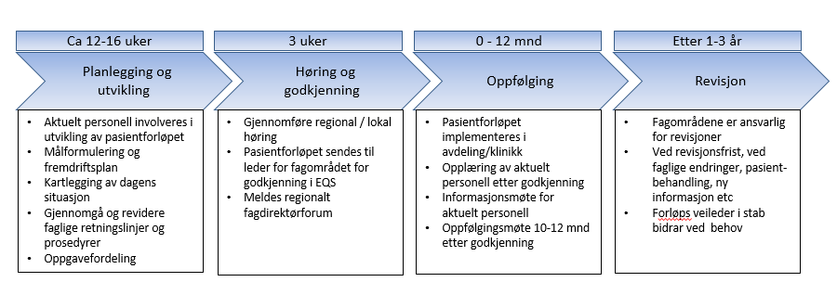

Planlegging og utvikling av standardiserte pasientforløp

3.1.1 Planleggingsmøte (0-møte)
Formål å klargjøre rammene for arbeidet og orientere om metodikk. Beskrive forløpsansvarlig, forløpsveileder og evt. forløpskoordinator sine roller og ansvar. Avklare eierskap, mål og delmål for prosessen.

3.1.2 Sjekkliste for utvikling av pasientforløpet
- Bygge på nasjonale handlingsprogram / retningslinjer.
- Beskrive logistikken i pasientforløpet; hvem gjør hva, rekkefølge, kontaktinformasjon.
- Navn, roller og ansvar for oppfølging er avklart.
- Spesifisere tidslinjer.
- Beskrive involvering av multidisiplinært team (MDT) der det er aktuelt.
- Spesifisere måleparametere i henhold til koding og ansvar for koding.
- Pasientinformasjon utarbeides i samarbeid med kommunikasjonsavdelingen. Skal inneholde pasientinformasjon på sykehusets nettsider: stolav.no, hnt.no og helse-mr.no.
- Sikre at pasientsikkerhetsaspektet vurderes og evt. beskrives i pasientforløpet.
- Sikre brukermedvirkning. Brukerutvalget ved St. Olavs hospital, HNT eller HMR utnevner brukerrepresentant for det enkelte pasientforløp.
- Sikre at kommunehelsetjenesten inviteres i prosessen gjennom administrativt samarbeidsutvalg (ASU).
- Sørge for at lovpålagte oppgaver er vurdert.
- Sørge for at mål for å begrense negativ påvirkning på ytre miljø er vurdert. Se under Relatert.
- Dagens situasjon kartlegges før oppstartsmøte. Forløpsansvarlig og forløpsveileder har ansvar for gjennomføring.

3.1.3 Oppstartsmøte (1. møte)
Forløpsansvarlig er møteleder og legger fram skisse av aktuelt pasientforløp. Forløpsveileder bidrar med metodikk og bruk av EQS. Det må avklares hvilket fagområde/fagledernettverk som skal ha ansvar for implementering, revisjon og oppfølging når pasientforløpet er ferdig utarbeidet. Etter godkjenning av pasientforløpet overføres dokumentadministratoransvaret til den som leder for fagområdet / klinikksjef utpeker dokumentadministrator i aktuelt foretak.
Oppgaver som gjelder utvikling av pasientforløpet fordeles i arbeidsgruppen. Mellom oppstartsmøte og ferdigstillingsmøte holdes arbeidsmøter med aktuelle fagpersoner for utvikling av pasientforløpene. Forløpsansvarlig og forløpsveileder utarbeider utkast til forløpskart i EQS til møtet.

3.1.4 Ferdigstillingsmøte (2. møte)
Forløpsansvarlig er møteleder og legger frem forslag til nytt pasientforløp i møtet. Plan for implementering og oppfølging av pasientforløpet beskrives. Det avklares i møtet hvem som skal ha pasientforløpet på høring.

3.1.5 EQS og visualisering av pasientforløpet
Pasientforløpet beskrives i forløpskart i EQS. Når pasientforløpet er godkjent vil det være tilgjengelig i EQS og via stolav.no, hnt.no eller helse-mr.no.
Standardiserte pasientforløp skal utarbeides ved bruk av prinsipper vist i Mal for utarbeidelse av nytt pasientforløp i EQS.

3.2 Høring og godkjenning
Formålet er å kvalitetssikre og forbedre pasientforløpet gjennom å involvere en større gruppe av medarbeidere. Pasientforløpet sendes til høring i EQS. Regionale pasientforløp skal til høring hos konsensusgruppen som gir sin tilslutning eller ikke.
Høringsperioden skal være tidsavgrenset til 3 uker. Forløpsansvarlig og forløpsveileder behandler høringsinnspill. I etterkant sendes det ut en høringslogg til de som var invitert i høringsrunden.

3.2.1 Ekstern høring
Ved høring for helhetlige pasientforløp som går over flere forvaltningsnivå, dvs. kommunehelsetjenesten og spesialisthelsetjenesten, må dokumentet være midlertidig godkjent før det legges ut på ekstern høring på EQS public. Høring med aktører som ikke har tilgang til helseforetakenes EQS kan også skje gjennom møter hvor pasientforløpene presenteres eller at de beskrives på annen måte.

3.2.2 Godkjenning
- Regional godkjenning:
Forløpsveileder har ansvar for å sende nye regionale standardiserte pasientforløp til godkjenning til leder av fagområdet / klinikksjef (EQS for hvert HF).
Nye regionale pasientforløp godkjennes av regionalt fagdirektørforum i HMN. De meldes til regionalt fagdirektørforum som en orienteringssak, ved uenighet meldes pasientforløpet som sak til behandling i fagdirektørmøtet.
Regionale dokumenter skal presenteres i fagledernettverk/konsensusgruppen for aktuelt fagfelt.
- Sykehus- og HF-intern godkjenning:
Forløpsveileder har ansvar for å sende ferdig utarbeidet pasientforløp til ansvarlig leder for fagområdet.
- Lokal tilpasning av regionale pasientforløp:
Når det er utviklet regionale pasientforløp kan det være behov for tilpasning av pasientforløpet til eget HF. Det kan utarbeides forløpskart og dokumenter beregnet på eget HF.

3.3 Utvikling og godkjenning av helhetlige standardiserte pasientforløp som omfatter spesialisthelsetjenesten og kommunehelsetjenesten
- ASU/OSU beslutter hvilke pasientforløp som skal utvikles etter forslag fra fagråd, RSHU, andre fagmiljø eller ledelse i sykehus/kommuner, samt HOD/HDIR og HMN (Strategi 2030 HMN).
- Aktuelle fagråd kan evt. bistå med navn på fagfolk som bør delta i arbeidet.
- Pasientforløpet utvikles i et samarbeid mellom kommuner og sykehus ved at AU tar initiativ til å nedsette en arbeidsgruppe som utvikler forløpet i henhold til tilpasset metodikk. Prioritering og utarbeidelse skjer i samarbeid med RSHU.
- Pasientforløpet godkjennes av ASU etter anbefaling fra aktuelle fagråd og etter en høringsrunde hos relevante aktører i kommunene/sykehus. Se under Relatert.

Implementering
Arbeid med implementering av standardiserte pasientforløp må tillegges stor vekt i fagmiljøene. Implementering og evaluering av pasientforløp er et lederansvar.

4.1 Informasjon om nytt pasientforløp
Når et standardisert pasientforløp er godkjent, har forløpsansvarlig i samarbeid med leder for fagområde ansvar for å formidle informasjon om det nye pasientforløpet. Målgruppe er personellgrupper som vil være involvert i implementering.

4.2 Oppfølgingsmøte
Innen 10 - 12 måneder etter at det standardiserte pasientforløpet er godkjent, inviterer regional forløpsansvarlig til et regionalt oppfølgingsmøte. Hensikten er å drøfte om pasientforløpet er implementert, om det eventuelt skal justeres og revideres. Forløpsveileder setter opp tidspunkt og innkaller til møte. Ved skifte av forløpsansvarlig innkalles det til regionalt oppfølgingsmøte.

Revisjon
Revisjon av pasientforløp og dokumenter i pasientforløp foretas i henhold til retningslinjer for EQS-dokumenter. Forløpsansvarlig er ansvarlig for at pasientforløpene oppdateres og revideres i henhold til faglige endringer og oppsatte tidsfrister, sammen med forløpsveileder ansatt i enheten hvor pasientene behandles. Forløpsveileder fra sentral stab (RSHU, virksomhetsavdeling i HNT og HMR) og/eller klinikken kan bistå i arbeidet med revisjoner av forløpskart og dokumenter i EQS. Forløpsveileder skal også sørge for at aktuelle deltagere inviteres til revisjonsprosessen, se kap 2.6.

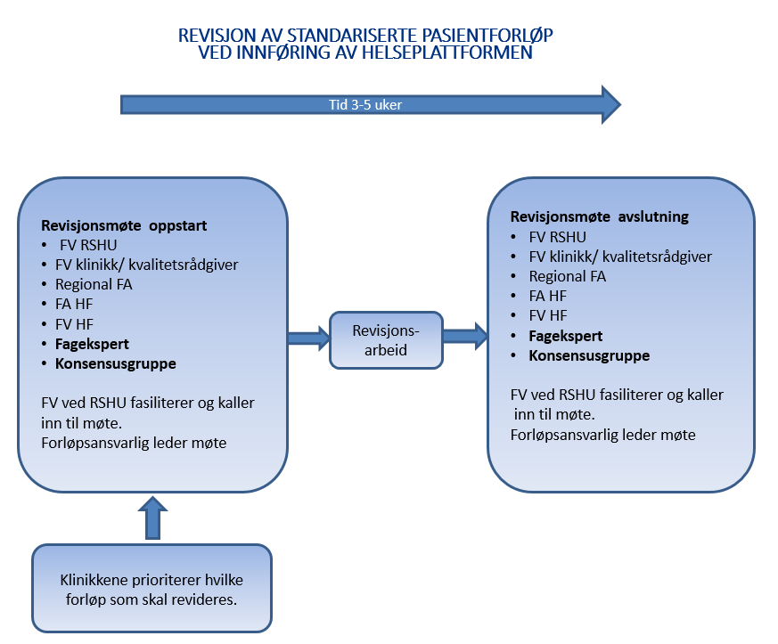

5.1 Revisjonsmøte 1
Oppstart av revisjonsarbeidet hvor oppgaver og ansvarsfordeling (lokalt og regionalt) avklares og fordeles.

5.2 Revisjonsmøte 2
Revisjonsarbeidet avsluttes og revidert pasientforløp presenteres i møtet. Sendes på høring til aktuelle aktører. Revisjon av regionale standardiserte pasientforløp godkjennes av leder for fagområde hvor forløpsansvarlig er ansatt.

Elektronisk monitorering og visualisering av standardiserte pasientforløp - eSP
Pakkeforløpene og noen av pasientforløpene monitoreres i sanntid i eSP. Formålet er å sikre optimalisering av standardiserte pasientforløp ved å monitorere og visualisere forløpsspesifikke måleparametere. Forløpsdata høstes daglig fra det pasientadministrative systemet og visualiseres både på forløpsnivå og på pasientnivå. eSP kan bidra til bedre kommunikasjon på tvers av HF, klinikker og avdelinger.

Kompetanse og opplæring
Det er en pågående prosess med kontinuerlig veiledning av forløpsveiledere lokalt og regionalt. Målet er å sikre at sykehusene og klinikkene innehar egen kompetanse til å utvikle, revidere og implementere standardiserte pasientforløp.

Dette kan oppnås ved at det;
- Benytte etablert regionalt nettverk for forløpsveiledere (dokumentadministratorer) for opplæring og veiledning.
- Lokale /regionale forløpsveiledere får opplæring i:
  - Metodikk for standardiserte pasientforløp.
  - Bruk av kvalitetssystemet EQS med prosesskart.

Referanser
- European Pathway Association (13.02.17 )
- Strategi 2030 HMN
- Helhetlige pasientforløp. Helsedirektoratet
- Nasjonale anbefalinger, råd og pakkeforløp

****

Revisjoner:
- Metodikken ble utviklet i forbindelse med utvikling av de første pasientforløpene, ca 2008, og er revidert flere ganger for å være tilpasset overordnede føringer og praksis for regionale standardiserte pasientforløp i HMN.
- 2016: Som EQS-dokument siden 2016
- 2021: Revisjon i juni 2021 for tilpasning til standardisering og beslutningsstøtte for innføring av Helseplattformen.
- 2022: Regional prosess i regional forløpsveiledergruppe for å sikre konsensus og felles praksis i regionen i løpet av høsten 2021. Til godkjenning februar 2022.

